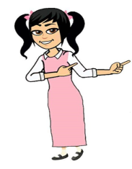

**الاسم :.................................................................................................. الصف : الثاني ( ورقة عمل) درس آداب الاستئذان (1) الفترة : الثالثة**

**الفصل الدراسي الثاني المادة : لغتي التاريخ : / / 1438هـ**

**1-أُرَتِّبُ الْكَلِمَاتِ الآتِيةَ لِأُكَوِّنَ جُمْلَةً مُفِيدَةً :**

**حَـــــازِمٍ - أَلْــوَانِ - مَـــــــــــــــــــدَّ - إِلَـــــــى - بَــــــــــــــــــدْرُ - عُـــــلْــبَـةِ - يَـــــــــــــــــدَهُ**

.........................……………………….……………………….

**غَــضِــبَ - وَأَخْـــبَـرَ- بَـــدْر - حَازِم- الْـمُــعَــلَّــمَ - مِـــنْ**

............……………………….……………………….

**اسْـتَـأذَنْـتَ - زَمـيـلِـكَ - بَـدْرُ - مِـنْ - ؟ - هَـلْ – يَا**

............……………………….……………………….

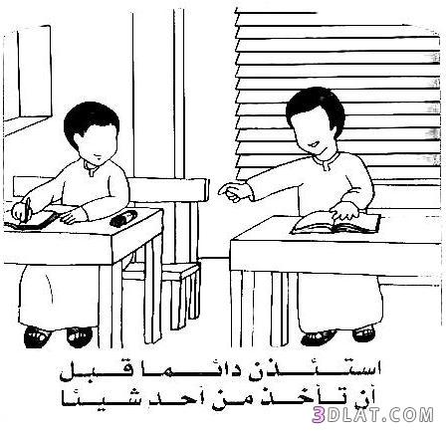

**2-أُدْخِلُ ( ال ) عَـلَى كُلِّ كَـلِـمَـةً ثُمَّ أَقْـرَأُ وَأكتب :**

|  |  |  |  |
| --- | --- | --- | --- |
| الْكَلِمَةْ | الْكَلِمَةْ مَعَ ( ال) | الْكَلِمَةْ | الْكَلِمَةْ مَعَ ( ال) |
| **اسْــتِــــئْــــــذَان ُ ُ** | ........................ | رُسُــــــومٍ | ........................ |
| **بَــــــــــــدْرًا** | ........................ | **سَــلِـــــيـــمًـــا** | ........................ |
| **نتيجة بحث الصور عن أداب الاستئذانكَـــامِــلَـــةُ ُ** | ........................ | **تَـــــصَــــرُّفٍ** | ........................ |